Anexa nr. 22
la Documentația standard ord.M.F.nr.115
din 15. 09. 2021

Specificații tehnice
[Acest tabel va fi completat de către ofertant în coloanele 2, 3, 4, 6, 7, iar de către autoritatea contractantă – în coloanele 1, 5,]

Numărul procedurii de achiziție conform SIA RSAPdin_________
Obiectul achiziției: LOT nr.1 Supraveghere video
Denumirea bunurilor | Denumirea modelului bunului |  |  | Ţara de origine | Produ-cătorul | Specificarea tehnică deplină solicitată de către autoritatea contractantă | Specificarea tehnică deplină propusă de către ofertant | Standarde de referinţă
1 | 2 |  |  | 3 | 4 | 5 | 6 | 7
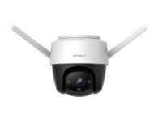 | Cameră video (externă) |  |  |  |  | Model Outdoor Ip Camera  Rezoluție: minim 4 Megapixel H.265 +/H264+ CMOS 2688 ×1520@30fps, 1920×1080. Full-HD Real-time  Matrice: 1/3 Progressive Scan CMOS  Compresie: H.265/MJPEG/H.265+  3D DNR, 120dB WDR  Obiectiv: 2,8 mm, 114°  IR: Filtru IR True Day/Night ICR, 30m  Suport SD card pâna la 128 Gb  Alimentare: DC12V, PoE  Rezistenta: IP67  Temperatura: -30°С ~ +60°С
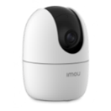 | Cameră video (internă) |  |  |  |  | Model Indoor Ip Camera  Rezoluție: minim 4 Megapixel H.265 +/H264+ CMOS 2688×1520@30fps, 1920×1080. Full-HD Real-time  Matrice: 1/3 Progressive Scan CMOS  Compresie: H.264/MJPEG/H.264+  3D DNR, 120dB WDR  Obiectiv: 2,8 mm, 114°  IR: Filtru IR True Day/Night ICR, 30m  Carcasă: metal  Suport SD card pâna la 128 Gb  Alimentare: DC12V, PoE  Rezistenta: IP67 IK10  Temperatura: -30°С ~ +60°С
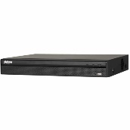 |  |  |  |  |  | DHI-NVR4216-4KS2/L 16 Canale, 8 Mp,HDD : 2 SATA x 10 Tb  Termen de garanție: minim 36 luni
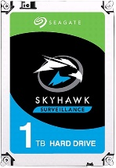 |  |  |  |  |  | ST1000VX001 Seagate Surveillance HDD 1TB Hard Drive SkyHawk  Termen de garanție: minim 36 luni
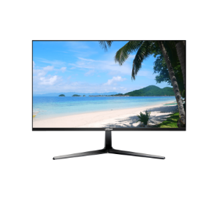 | Monitor |  |  |  |  | DHI-LM27-B200 Monitor 27” FHD  Termen de garanție: minim 36 luni
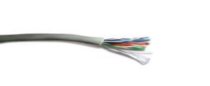 | cablu |  |  |  |  | Cablu FTP LK-CAT.5E—FTP-4P/CU Bobina:305m  FTP categoria 5 complet cupru KPP Etr-vp 4*2*0,51. Ecran din folie de aliuminiu laminat Ambalare-305m. Preț pentru 1 metru. (100 m )
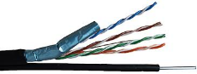 | cablu |  |  |  |  | Cablu FTP LK-CAT.5E-FTP CU MESS 4x2x1/0,48CU cu Cord.Bobina 305m
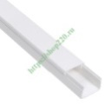 | Canal plastic |  |  |  |  | Dimensiuni: 16x25x200
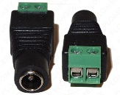 |  |  |  |  |  | DC-G02 Mufa alimentare (Mama). Conector cu surub,(6 buc.)
.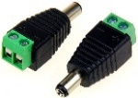 |  |  |  |  |  | DC/M G02 Mufa alimentare (Tata). Conector cu surub,(6 buc.)
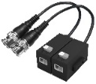 |  |  |  |  |  | PFM800-E 1080P UTP Balun.Compatibilitate: HDCVI/AHD/TVI/CVBS, (12 buc.)
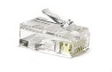 | Разъём |  |  |  |  | F/F-BNC/M Разъём, (12 buc.)
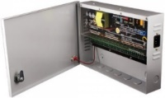 |  |  |  |  |  | HD-PF 1216 Sursa de alimentare în commutate 12A/12V ieșire canale 16, (1 buc.) | 1 buc
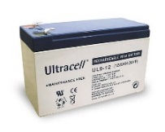 | Acumulator |  |  |  |  | UL9-12V Acumulator 12V-9Ah Utracell,  (2 buc.) | 2 buc
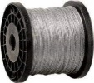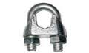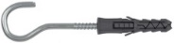 | Șurub, accesuare |  |  |  |  | Alte materiale( șurub accesuare)
Semnat:_______________ Numele, Prenumele:_____________________________ În calitate de: ________________
Ofertantul: _______________________ Adresa: __________________________
Anexa nr.22
la Documentația standard ord.M.F.nr.115
din 15. 09. 2021
Specificații de preț
[Acest tabel va fi completat de către ofertant în coloanele 5,6,7,8 și 11 la necesitate, iar de către autoritatea contractantă – în coloanele 1,2,3,4,9,10]

 | Numărul procedurii de achiziție conform SIA RSAP
 | Obiectul de achiziției: LOT 1 Supraveghere video
Cod CPV | Denumirea bunurilor | Unitatea de măsură | Canti-tatea | Preţ unitar (fără TVA) | Preţ unitar (cu TVA) | Suma  fără  TVA | Suma  cu TVA | Termenul de  livrare |  | Clasificație bugetară (IBAN) |  | Discount  %
1 | 2 | 3 | 4 | 5 | 6 | 7 | 8 | 9 |  | 10 |  | 11
 | Bunuri |  |  |  |  |  |  | Livrarea -gratis la sediul beneficiarului or. Căușeni str. M. Kogalniceanu 11 în termen de 15 zile lucrătoare de la înregistrarea contractului la T  rezorerie
 | Lotul 1
 | Model Outdoor Ip Camera  Rezoluție: minim 4 Megapixel H.265 +/H264+ CMOS 2688 ×1520@30fps, 1920×1080. Full-HD Real-time  Matrice: 1/3 Progressive Scan CMOS  Compresie: H.265/MJPEG/H.265+  3D DNR, 120dB WDR  Obiectiv: 2,8 mm, 114°  IR: Filtru IR True Day/Night ICR, 30m  Suport SD card pâna la 128 Gb  Alimentare: DC12V, PoE  Rezistenta: IP67  Temperatura: -30°С ~ +60°С | buc. | 4
 | Model Indoor Ip Camera  Rezoluție: minim 4 Megapixel H.265 +/H264+ CMOS 2688×1520@30fps, 1920×1080. Full-HD Real-time  Matrice: 1/3 Progressive Scan CMOS  Compresie: H.264/MJPEG/H.264+  3D DNR, 120dB WDR  Obiectiv: 2,8 mm, 114°  IR: Filtru IR True Day/Night ICR, 30m  Carcasă: metal  Suport SD card pâna la 128 Gb  Alimentare: DC12V, PoE  Rezistenta: IP67 IK10  Temperatura: -30°С ~ +60°С | buc. | 2
 | DHI-NVR4216-4KS2/L 16 Canale, 8 Mp,HDD : 2 SATA x 10 Tb | buc. | 1
 | ST1000VX001 Seagate Surveillance HDD 1TB Hard Drive SkyHawk | buc. | 1
 | Cablu FTP LK-CAT.5E—FTP-4P/CU Bobina:305m  FTP categoria 5 complet cupru KPP Etr-vp 4*2*0,51. Ecran din folie de aliuminiu laminat Ambalare-305m. Preț pentru 1 metru. | m | 100
 | Cablu FTP LK-CAT.5E-FTP CU MESS 4x2x1/0,48CU cu Cord.Bobina 305m | m | 305
 | Canal plastic | buc | 30
 | DC-G02 Mufa alimentare (Mama). Conector cu surub | buc | 6
 | DC/M G02 Mufa alimentare (Tata). Conector cu surub, | buc | 6
 | PFM800-E 1080P UTP Balun.Compatibilitate: HDCVI/AHD/TVI/CVBS, (12 buc.) | buc | 12
 | F/F-BNC/M Разъём, | buc | 12
 | HD-PF 1216 Sursa de alimentare în commutate 12A/12V ieșire canale 16, (1 buc.) | buc | 1
 | UL9-12V Acumulator 12V-9Ah Utracell, | buc | 2
 | Șurub accesuare

